Réalité virtuelle et réalité augmentée, quand la technologie s’immisce dans nos vies…

Ready Player One, Matrix ou encore Sword Art Online, ces fictions dans lesquelles l'humain vit dans un monde digital ne semblent plus si lointaines. En effet, ces 10 dernières années, l’essor de nouvelles technologies a marqué un virage dans nos sociétés modernes menant à l'apparition d’innovations telles que des spectacles grandioses grâce à la réalité augmentée ou encore des univers étonnamment réalistes grâce au concept de réalité virtuelle.

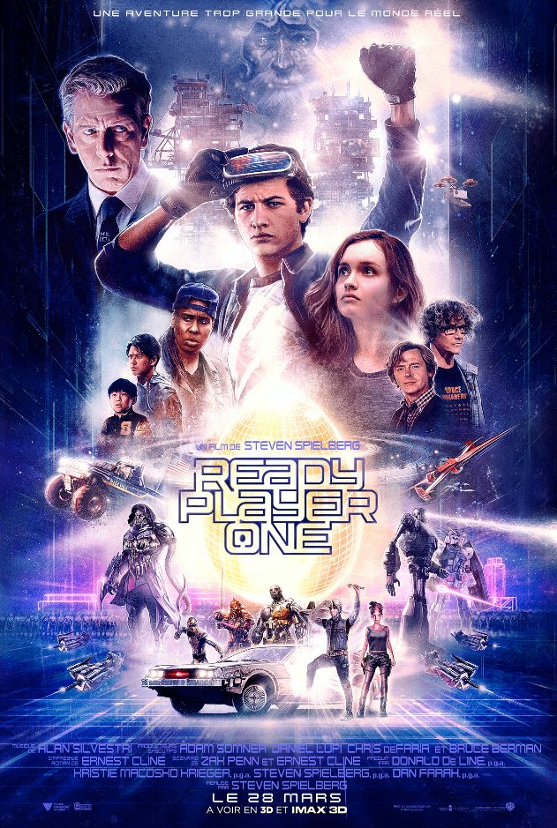

## 

## ***Les Origines***

Lyman Frank Baum, l’auteur du “Magicien d’Oz” imaginait en 1901, un principe de lunettes qui permettraient, une fois portées, de voir la personnalité des gens grâce à une lettre incrustée sur leur front. Il présentait l’ébauche d’une idée de réalité augmentée.

Des décennies plus tard, l’ingénieur américain Ivan Sutherland connu pour être un des pionniers d’internet, révèle tour à tour ses innovations. Premièrement, le “Sketchpad”, qui est un logiciel de modélisation 3D et de simulation visuelle, puis "l'Ultimate Display” autrement appelé ”’L’épée de Damoclès”, qui est l’ancêtre des casques de réalité augmentée et virtuelle.

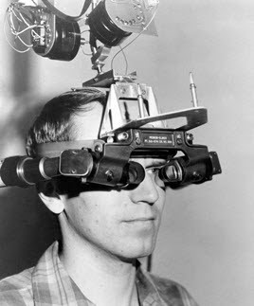

La réalité augmentée désigne une interface virtuelle, en 2D ou en 3D, qui vient enrichir la réalité en y superposant des informations complémentaires.

La technologie fonctionne par l'intermédiaire d'un support qui filme le monde réel et y incruste en direct des objets virtuels, animations, textes, données, sons que l'utilisateur visionne à partir d'un écran. La synchronisation du monde réel et des informations virtuelles se fait à partir de la géolocalisation et des capteurs embarqués (accéléromètre, gyroscopes...) qui situent l'utilisateur par rapport à son environnement et adaptent l'affichage à ses mouvements.

Cette technologie nécessite un support tel que des lunettes, un casque, un smartphone, une tablette…

La réalité augmentée tend aujourd’hui à se démocratiser, ouvrant un nouveau champ des possibles dans de nombreux domaines.

Sa technologie “soeur”, La réalité virtuelle fait sa première apparition dans la série d'essais “Le Théâtre et son double” d'Antonin Artaud où il théorise le théâtre comme étant une réalité virtuelle, à la fois une réalité et une illusion. Cette expression, à l’apparence d’oxymore, fut éclaircie par les auteurs Pierre Levy et Gilles Deleuze, qui expliquent que l’antonyme du mot “virtuel” est “actuel” et non “réel”, ce qui revient à dire que le virtuel fait partie de la réalité.

Ensuite, le concept de réalité virtuelle a été popularisé dans les années 1990, dans les médias, par des films tels que The Lawnmower Man et ExistenZ.

L’auteur américain Howard Rheingold, spécialisé dans les technologies de l’intelligence et de la communication, a publié en 1991, un ouvrage qui s'intitule “Virtual Reality”. Ce livre a permis de démystifier le sujet, le rendant plus accessible aux chercheurs et aux amateurs enthousiastes.

L'expression «réalité virtuelle» renvoie typiquement à une technologie informatique qui simule la présence physique d'un utilisateur dans un environnement artificiellement généré par des logiciels. La réalité virtuelle crée un environnement avec lequel l'utilisateur peut interagir. La réalité virtuelle reproduit donc artificiellement une expérience sensorielle, qui peut inclure la vue, le toucher, l'ouïe et l'odorat.

Cette technologie fonctionne notamment grâce à son écran stéréoscopique. Les deux yeux voient les mêmes images, mais pas tout à fait dans le même angle afin d'obtenir un effet de profondeur. La parallaxe contribue aussi à la profondeur. Cette technique consiste à mettre en mouvement certains objets plus lentement pour accentuer la distance qui les sépare de l'utilisateur.

Le réalisme des mouvements est quant à lui obtenu avec plusieurs capteurs : legyroscope pour les angles, l’accéléromètre pour les mouvements 3D, et lemagnétomètre pour détecter la position du casque. Ces capteurs sont regroupés sous l'appellation « head-traking ». Côté audio, l'immersion est assurée par le son spatialisé qui reproduit les bruits depuis des angles différents en fonction de la position de l'utilisateur.

Cette technologie immerge l'utilisateur dans un univers virtuel 3D au moyen d’un casque, de manettes et de capteurs de mouvements.

## ***Réalité augmentée et Réalité virtuelle, des usages divers et variés***

Ces deux technologies ne cessent d’agrandir leur champ d’applications, en voici quelques exemples :

Dans le domaine militaire, elles sont employées pour l'entraînement des soldats. Elles permettent, par exemple, aux militaires d'acquérir et d'améliorer leurs compétences au maniement de chars sur différents terrains. L’armée de l’air les utilisent pour simuler des vols et des sauts en parachute ou améliorer la prise d’informations en conditions réelles alors que la marine l’utilise pour entraîner les soldats à la plongée sous-marine. En outre, la VR est aussi utilisée à des fins thérapeutiques pour aider les soldats atteints de stress post-traumatique.

Dans le domaine de la santé, elles aident les chirurgiens à préparer leurs interventions et leur permettent d’explorer toujours plus le corps humain ainsi qu’à traiter certains patients atteints d'une peur incontrôlable comme l'[agoraphobie](https://www.futura-sciences.com/sante/definitions/medecine-agoraphobie-12182/), l'[arachnophobie](https://www.futura-sciences.com/sante/definitions/medecine-arachnophobie-12186/) ou l'[acrophobie](https://www.futura-sciences.com/sante/definitions/medecine-acrophobie-12854/).

Certaines sociétés de transport et compagnies d'assurances utilisent la réalité virtuelle à des fins publicitaires pour parachuter le client à l'intérieur de leurs véhicules ou pour les sensibiliser sur des dangers réels comme les [accidents](https://www.futura-sciences.com/sante/definitions/divers-accident-17265/) de la route.

La VR a aussi sa place dans l'éducation, notamment dans le cadre de vidéoconférences virtuelles. Par exemple, l’université de Stanford est la première école à avoir organisé un cours qui soit entièrement en RV. Avec la crise sanitaire, les étudiants ont dû suivre leur cours en visioconférence. Cependant, à Stanford (université située à San Francisco), un professeur a passé un cap avec ses élèves. Ce professeur a donné son cours entièrement en RV, ses élèves et lui. Il s’agit du tout premier cours donné en RV dans l’éducation.

Le tourisme et la culture ne sont pas mis à l'écart. Il existe déjà plusieurs musées que l’on peut visiter sans sortir de chez soi. En plus des musées, La RV permet de visiter des lieux historiques partout dans le monde tandis que la RA permet d’offrir une toute nouvelle expérience immersive dans l’enceinte du musée.

Grâce à la RV, il est aussi possible de pratiquer une activité sportive ludique. Ainsi, vous pouvez couper des fruits avec un sabre ou même faire de la boxe dans des lieux loufoques. Vous pouvez aussi faire du golf ou du baseball en restant chez vous. De plus, les lunettes RA sont utilisées dans le sport, pour afficher les trajets ou les statistiques en temps réel au sportif. Cela lui permet de maximiser ses performances et de contrôler son effort.

La RA permet aux techniciens inexpérimentés de suivre les instructions que montre les lunettes de RA pour les aider à résoudre un problème et/ou les guider dans les tâches d’entretien. Ce qui permettra de ne plus avoir de retards de maintenance et donc de ne plus avoir de retards pour des opérations militaires.

## ***Les nouvelles technologies et leurs impacts dans le monde de L’Art***

Pour le grand public, la réalité virtuelle est très souvent associée aux jeux vidéo (le 10 ème art). Vous ajustez votre casque, vous vous mettez dans la peau d'un soldat qui doit franchir des obstacles et tuer un maximum d'ennemis : voilà le cliché qu'entretiennent les réalités augmentées et virtuelles.

Pourtant du 1er au 10 ème art, les réalités virtuelles et augmentées sont une réelle révolution dans ces domaines. En effet, l’arrivée de ces nouvelles technologies a offert une nouvelle dimension à L'Art.

L'architecture tout d’abord obtient donc de nouvelles facultés de modélisations et d’agencements au niveau des designs d'intérieurs, on peut imaginer des murs contenant des motifs mouvants, des possibilités de visite de maison avant même que celle-ci soit construite et j’en passe.

La RA est aussi appliquée pour la musique. On se souvient encore du concert de Snoop Dogg en compagnie de l’hologramme du défunt rappeur Tupac à Coachella en 2012. L’hologramme imitait à la perfection le corps, la voix et la gestuelle de l’artiste lors d’un show bien ficelé.

<https://www.youtube.com/watch?v=TGbrFmPBV0Y&ab_channel=SnoopDoggTV>

Du côté de la sculpture, des sculptures en réalité augmentée ou virtuelle peuvent maintenant se mouvoir et donc donner une autre dimension à une œuvre ce qui est impossible à atteindre pour une sculpture basique immobile.

Que dire de la peinture, qui notamment via le street art et la RA voit ses possibilités totalement renouvelées. En témoigne l’ouverture d’une galerie de street art en réalité augmentée située en Angleterre au cœur du quartier créatif de Birmingham. Cette galerie représente complètement les changements apportés par la réalité augmentée dans l’art et le renouveau que celle-ci apporte dans le monde de l’art.

Nous pouvons aussi prendre comme exemple les cérémonies d’ouverture des championnats du monde de “League of legends” qui utilisent la réalité augmentée pour fournir des spectacles de plus en plus époustouflants chaque année (voir plus podcast) ainsi que les nombreuses applications dans le domaine du cinéma et du jeu vidéo. 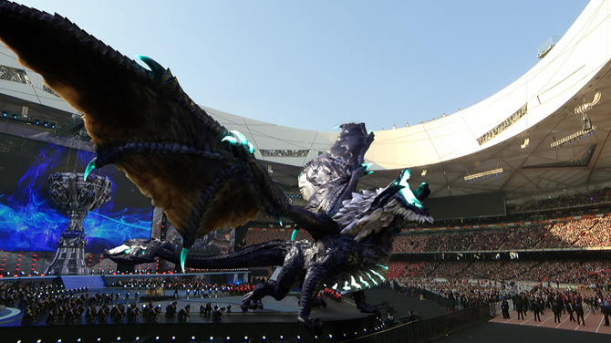

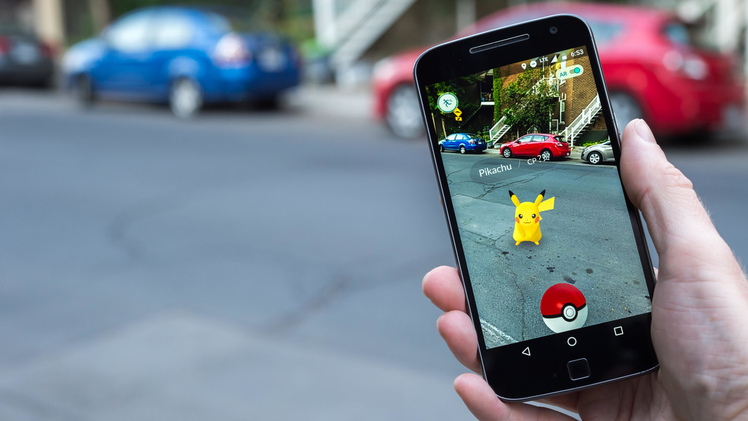

Les jeux vidéo, tels que Pokémon Go nous montrent comment la RA pourrait améliorer notre expérience de jeux. De plus, l’émergence des salles gaming RV proposent aux joueurs de toutes nouvelles expériences de jeu.

Tout cela nous permet de montrer à quel point la technologie RA/RV est en train de rentrer dans nos vies tant bien dans son utilisation quotidienne que dans la pop culture et nos divertissement préférés : jeux, art et univers cinématographique dans son ensemble.

## ***Un futur idyllique en perspective…***

Ces technologies étant encore jeunes et novatrices, nous pouvons nous attendre à un réel développement de celles-ci dans les 10 prochaines années. Afin de devenir Mainstream, ces technologies doivent gagner en transparence technologique, en qualité d’immersion et en interactivité entre les utilisateurs.

Ces technologies nous aideront dans notre quotidien afin de le rendre plus aisé. L'accès à l’information sera davantage facilité, avec une paire de lunettes ou des lentilles, regarder un monument nous donnerait les informations le concernant instantanément.

La technologie de la RV permettra de reproduire l’espace de travail en l’améliorant.

Elle serait aussi un monde alternatif permettant de jongler entre le monde réel et le monde virtuel. L’un complétant l’autre, ces mondes cohabiteraient pour donner à l'humanité un terrain de jeu plus grand que jamais ! dans le monde réel, la RA prendrait une part importante de la vie, se trouvant à chaque coin de rue tant dans l’art que les boutiques ou même notre propre vision tandis que dans le monde virtuel, libre de toute contrainte, les choses les plus insensées pourraient prendre forme comme dans le film Ready Player One.

Le défi de la réalité augmentée augmentée, qui consisterait à projeter des objets virtuels, animations, textes, données, sons dans le monde réel et visible par tous semble être une des prochaines étapes dans l’esprit des grandes sociétés digitales.

## ***… Où il faudra se méfier des potentielles dérives de ces technologies.***

“Un grand pouvoir implique de grandes responsabilités” cette citation de Ben Parker sied particulièrement bien à la situation car il faut l’admettre, même si ces technologies font rêver de par leur potentiel, le revers de la médaille est toujours bien présent !

La série Black Mirror en est le parfait exemple ! Dans un monde futuriste ou la réalité augmentée fait partie du quotidien des gens, un système de notes de citoyen s’installe (comme ce qu’il se passe actuellement en chine). Une dystopie de ce genre ou la réalité augmentée a permis un traçage et une robotisation de la société n’est absolument pas à écarter.

(notation dans Black Mirror)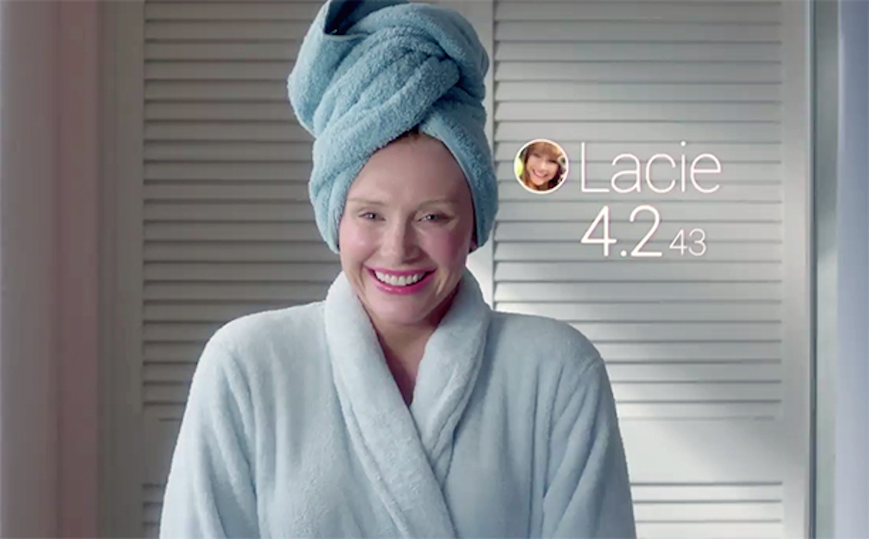

De plus, l’exposition à la réalité virtuelle peut perturber le système sensoriel et conduire à des symptômes de type nausées, vertiges, sueurs, pâleur, pertes d’équilibre. regroupés sous la dénomination de « cybercinétose ». Chez les personnes qui y sont sensibles, ces symptômes peuvent apparaître dès les premières minutes d’utilisation. Un autre souci qui peut survenir lors de l’utilisation de la VR mais cela survient avec une utilisation plutôt longue, ce sont les pertes sensorielles, motrices et perceptives de la réalité. Tout simplement, le fait de jouer dans un monde virtuel pendant longtemps pourrait nous faire perdre nos notions de perspective du monde réel avec des dérives de meurtres dans le monde réel due à une confondance des mondes comme dans le manga/animé Sword Art Online.

## ***Alors RA et RV une bonne avancée ou le début du déclin de l’humanité ?***

La RA/RV est souvent vue comme une nouveauté incroyable, une révolution du monde du jeu vidéo ou de l’art modern, nous pouvons citer quelque exemple avec le nouveau projet de Mark Zuckerberg avec le changement de Facebook en Meta, le metaverse un monde en réalité virtuelle ou nous pouvons tout faire depuis ce monde depuis chez nous. Avec des inventions comme ceci peuvent nous inquiéter sur l’avenir de notre monde, dans le futur va t-on arrêter de vivre dans notre monde réel et vivre dans un monde virtuel ?

Bibliographie

<https://www.ladn.eu/mondes-creatifs/comment-realite-augmentee-bouscule-relation-oeuvres/>

[https://cultunum.com/2019/10/10/new-museum-et-apple-associent-pour-crer-des-experiences-realite-augmentee/](https://cultunum.com/2019/10/10/new-museum-et-apple-associent-pour-creer-des-experiences-realite-augmentee/)

<https://www.clubic.com/realite-augmentee/actualite-398577-oppo-presente-ses-air-glass-ses-nouvelles-lunettes-de-realite-augmentee.html>

<https://blog.laval-virtual.com/la-premiere-galerie-de-street-art-en-realite-augmentee-en-angleterre/>

<https://www.futura-sciences.com/tech/definitions/realite-augmentee-realite-augmentee-3963/>

<https://www.ladn.eu/mondes-creatifs/comment-realite-augmentee-bouscule-relation-oeuvres/>

<https://publigeekaire.com/2009/06/10-applications-concretes-de-la-realite-augmentee/>

<https://numerized.com/fr/realite-augmentee/>

[https://blog.laval-virtual.com/la-premiere-galerie-de-street-art-en-realite-augmentee-e](https://blog.laval-virtual.com/la-premiere-galerie-de-street-art-en-realite-augmentee-en-angleterre/)

[n-angleterre/](https://blog.laval-virtual.com/la-premiere-galerie-de-street-art-en-realite-augmentee-en-angleterre/)

<https://business.adobe.com/fr/resources/5-realworld-examples-of-augmented-reality-innovation.html>

<https://www.futura-sciences.com/tech/definitions/realite-augmentee-realite-augmentee-3963/>

<https://www.realite-virtuelle.com/standford-premier-cours-vr/>

<https://www.usine-digitale.fr/ar-vr/>

<https://www.futura-sciences.com/tech/definitions/technologie-realite-virtuelle-598/>

<https://fictionreelle.fr/cinq-projets-artistiques-en-vr-completement-fous/>

<https://fictionreelle.fr/infographie-comment-est-utilisee-la-vr-dans-le-secteur-militaire/>

<https://www.realite-virtuelle.com/realite-virtuelle-medecine-vr-soins-2906/>

<https://formation-securite-routiere.fr/stage-sensibilisation-securite-routiere/realite-virt>

<https://www.realite-virtuelle.com/standford-premier-cours-vr/>

<https://www.realite-virtuelle.com/tourisme-vr-pourrait-decoller-covid-19/>

<https://www.realite-virtuelle.com/vr-sport-gym-2809/>

<https://www.ptc.com/fr/blogs/ar/the-role-of-augmented-reality-in-military-applications>

<https://www.clubic.com/realite-augmentee/actualite-398577-oppo-presente-ses-air-glass-ses-nouvelles-lunettes-de-realite-augmentee.html>